**HỌC VIỆN CÔNG NGHỆ BƯU CHÍNH VIỄN THÔNG**

______________________________



**MÔN: PHÂN TÍCH THIẾT KẾ VÀ ĐẢM BẢO CHẤT LƯỢNG PHẦN MỀM**

**Hệ thống xuất nhập hàng tại một đại lí trung gian**

**Module: 4.3 Quản lý xuất hàng**

Lớp: E16CN

Họ tên: Nguyễn Văn Huy

Mã SV: B16DCDT112

1. **Vẽ biểu đồ usecase, mô tả use cho module.**

**+ Use Case: Product Export Manage**

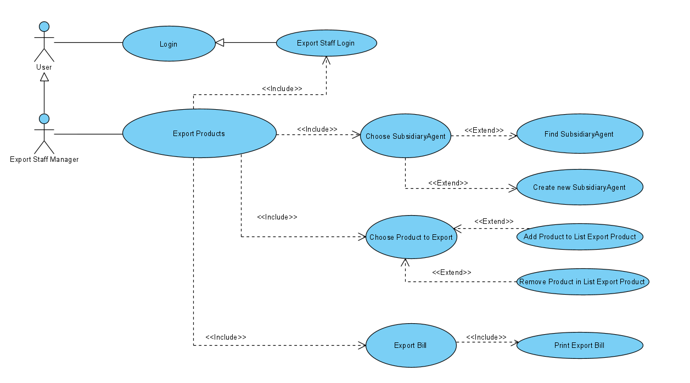

**+ Mô tả:**

* Đăng nhập 🡪 UC đăng nhập
* Export Products 🡪 Chọn chức năng xuất hàng
* Create new SubsidiaryAgent 🡪 Tạo mới đại lí con (TH chưa có).
* Find SubsidiaryAgent 🡪 Tìm kiếm đại lí con
* Find Product to Export 🡪 Tìm hàng để xuất
* Add Product to List Export Products 🡪 Thêm hàng vào danh sách muốn xuất
* Submit Result 🡪 Submit
* Success and Print Export Bill 🡪 báo thành công và in hóa đơn xuất.

1. **Kịch bản (Scenario)**

|  |  |
| --- | --- |
| Use case | Export Products |
| Actor | Quản lý xuất kho |
| Tiền điều kiện | Quản lý xuất kho đăng nhập thành công. |
| Hậu điều kiện | Quản lý xuất hàng thành công và hóa đơn được in. |
| Kịch bản chính | 1. Nhân viên login thành công vào hệ thống 2. Giao diện quản lý xuất hàng xuất hiện. 3. Nhân viên chọn menu xuất hàng 4. Giao diện danh sách ĐLC hiện ra với ô tìm kiếm đại lí con (ĐLC) :   Đại lí con: …………………….. **Tìm**  Nút: **Thêm mới ĐLC**   |  |  |  |  |  |  | | --- | --- | --- | --- | --- | --- | | ***STT*** | ***Tên Đại lí con*** | ***Người đứng tên*** | ***SĐT*** | ***Địa chỉ*** | ***Chọn*** | | 1 | Hung PC | Nguyen Van Hung | 0456456454 | Ha Noi | Chọn | | 2 | Hưng Laptop | Nguyen Van Hưng | 0445454777 | Hai Duong | Chọn | | 3 | Ratio PC | Nguyen Van Huy | 0994764564 | Ha Noi | Chọn | | 4 | Ratio Phone | Nguyen Van Huy | 0994586999 | Hai Duong | Chọn | | 5 | Ratio Store | Nguyen Van Huy | 0977470992 | Ha Noi | Chọn |  1. NV nhập tên ĐL và click tìm : “Ratio”. 2. Hệ thống hiện lên danh sách các ĐL có tên chứa tên vừa nhập :  |  |  |  |  |  |  | | --- | --- | --- | --- | --- | --- | | ***STT*** | ***Tên Đại lí con*** | ***Người đứng tên*** | ***SĐT*** | ***Địa chỉ*** | ***Chọn*** | | 1 | Ratio PC | Nguyen Van Huy | 0994764564 | Ha Noi | Chọn | | 2 | Ratio Phone | Nguyen Van Huy | 0994586999 | Hai Duong | Chọn | | 3 | Ratio Store | Nguyen Van Huy | 0977470992 | Ha Noi | Chọn |  1. NV click chọn ĐLC: Ratio Store 2. Hệ thống hiện lên giao diện tìm hàng xuất của ĐLC Ratio Store   ĐẠI LÍ : RATIO STORE   |  |  |  |  |  |  |  | | --- | --- | --- | --- | --- | --- | --- | | ***STT*** | ***Tên sản phẩm*** | ***Loại sản phẩm*** | ***Nhà cung cấp*** | ***Số lượng*** | ***Giá*** | ***Chọn*** | | 1 | Samsung Note 20 | Điện thoại | Samsung Viet Nam cơ sở Hà Nội | 20 | 20.000.000 | Chọn | | 2 | Tivi LG 50 inch | Tivi | LG Việt Nam | 10 | 10.000.000 | Chọn | | 3 | Đồng hồ Daniel | Đồng hồ | Daniel Wellington Việt Nam | 50 | 5.000.000 | Chọn |  1. NV nhập tên hàng: samsung note 20 và click tìm 2. Hệ thống hiện lên danh sách các MH có tên chứa từ khóa vừa nhập  |  |  |  |  |  |  |  | | --- | --- | --- | --- | --- | --- | --- | | ***STT*** | ***Tên sản phẩm*** | ***Loại sản phẩm*** | ***Nhà cung cấp*** | ***Số lượng*** | ***Giá*** | ***Chọn*** | | 1 | Samsung Note 20 | Điện thoại | Samsung Viet Nam cơ sở Hà Nội | 20 | 20.000.000 | Chọn |  1. Nhân viên chọn hàng trong danh sách. : Samsung Note 20 2. Giao diện them vào MH xuất xuất hiện :   Tên hàng: Samsung Note 20  Loại SP: điện thoại  NCC: Samsung Việt Nam cơ sở Hà Nội  Số lượng: ………..  Giá : …………… vnd  Nút: Add   1. Nhân viên quản lý điền thông tin:   Tên hàng: Samsung Note 20  Loại SP: điện thoại  NCC: Samsung Việt Nam cơ sở Hà Nội  Số lượng: 10.  Giá : 29.000.000 vnd  Click Nút: Add   1. MH xuất hiện vào danh sách MH xuất trong hóa đơn :   ĐẠI LÍ CON: RATIO STORE   |  |  |  |  |  |  |  | | --- | --- | --- | --- | --- | --- | --- | | ***STT*** | ***Tên sản phẩm*** | ***Loại sản phẩm*** | ***Nhà cung cấp*** | ***Số lượng*** | ***Giá*** | ***Chọn*** | | 1 | Samsung Note 20 | Điện thoại | Samsung Viet Nam cơ sở Hà Nội | 20 | 29.000.000 | Delete |   Tổng tiền: 580.000.000 vnd  Tổng sp: 20 sp  Nút **Export Products**   1. NV Lặp lại các bước 8-> 13 để tìm hàng cần xuất. Sau khi tìm đủ click Export Products. 2. Hệ thống báo xuất thành công và in ra hóa đơn xuất như đã mô tả. |
| Ngoại lệ | 7. Đại lí con chưa tồn tại  7. Nhân viên chọn nhầm đại lí con  10. Danh sách mặt hàng xuất trống.(do mặt hàng chưa tồn tại).  13. Nhân viên quản lý xuât điền nhầm số lượng/giá của sản phẩm. |

1. **Trích lớp thực thể**
2. Trích danh từ

* **B1: Mô tả hệ thống**

Mỗi hàng hóa (Mã hàng, tên, mô tả) có thể được nhập nhiều lần khác nhau. Mỗi hàng hóa có thể xuất đi nhiều lần khác nhau, mỗi lần cho các đại lí con (mã ĐL, tên ĐL, địa chỉ, số ĐT) khác nhau, với số lượng khác nhau và giá xuất khác nhau. Mỗi lần xuất có thể xuất nhiều hàng khác nhau, miễn sao số lượng xuất không vượt quá số lượng hàng còn trong kho. Mỗi lần xuất có một phiếu xuất ghi thông tin đại lí con, tiếp theo là danh sách các mặt hàng xuất đi, mỗi mặt hàng có đầy đủ thông tin: mã hàng, tên hàng, số lượng, đơn giá, thành tiền (tự động tính) và dòng cuối cùng là tổng tiền của hóa đơn xuất.

* **B2: Trích danh từ**

Danh từ chỉ người: quản lí xuất kho, đại lí con, người, nhà cung cấp.

Danh từ chỉ vật : hang hóa, phiếu xuất, danh sách hang xuất, hóa đơn xuất, kho

Danh từ liên quan đến thông tin: mã hang, tên, mô tả, mã ĐL, tên ĐL, địa chỉ, số ĐT, số lượng, hang trong kho, mã hang, tên hang, số lượng, đơn giá, thành tiền, tổng tiền

* **B3: Đánh giá lựa chọn**

Danh từ chỉ người:

+ người-> people : tên, số đt, địa chỉ, email, tên đăng nhập, mật khẩu, vai trò, ghi chú

+ quản lí xuất kho-> kế thừa people, them thuộc tính salary,

+ đại lí con -> kế thừa people, them thuộc tính tên đại lí, tổng sản phẩm

+ nhà cung cấp -> kế thừa people, them thuộc tính mã NCC, tên NCC

Danh từ chỉ vật:

+ hang hóa -> lớp product : mã hang, tên hang, số lượng, đơn giá, ảnh, nhà cung cấp, ngày nhập, loại sản phẩm

+ phiếu xuất -> lớp phiếu xuất:mã xuất, danh sách hang xuất, tổng tiền, số lượng, ngày xuất, đại lí con

+ hóa đơn xuất -> lớp Bill Export : danh sách hang xuất, tổng tiền,

+ kho -> lớp Stock : tên kho, hang hóa( MaSP, ảnh, tên sp, mô tả, nhà cung cấp, số lượng, giá), tổng sp.

**B4: Xác định quan hệ số lượng giữa các thực thể:**

* 1 hàng thuộc nhiều loại hàng, 1 loại hàng có nhiều mặt hàng -> Product – Category: n-n
* 1 sản phẩm thuộc 1 kho, 1 kho có nhiều sản phẩm -> Stock - Product: 1 - n
* 1 hãng có nhiều sản phẩm : Brand – Product: 1-n
* 1 sản phẩm có nhiều ảnh: Product – Image : 1-n
* 1 phiếu xuất có nhiều sản phẩm, 1 sản phẩm có thể có trong nhiều phiếu xuất khác nhau -> ExportProduct - Product: n-n;
* 1 phiếu xuất có 1 hóa đơn xuất : ExportProduct – Bill: 1-1.

**B5: Xác định quan hệ đối tượng giữa các thực thể**

* Product và Category liên kiết tạo ra ProductCategory
* ExportProduct và Product liên kết tạo ra ExportListDetail
* Product là thành phần của Stock
* Product là thành phần của Brand
* Image là thành phần của Product
* Bill là thành phần của ExportProduct

1. **Vẽ biểu đồ lớp thực thể pha phân tích**

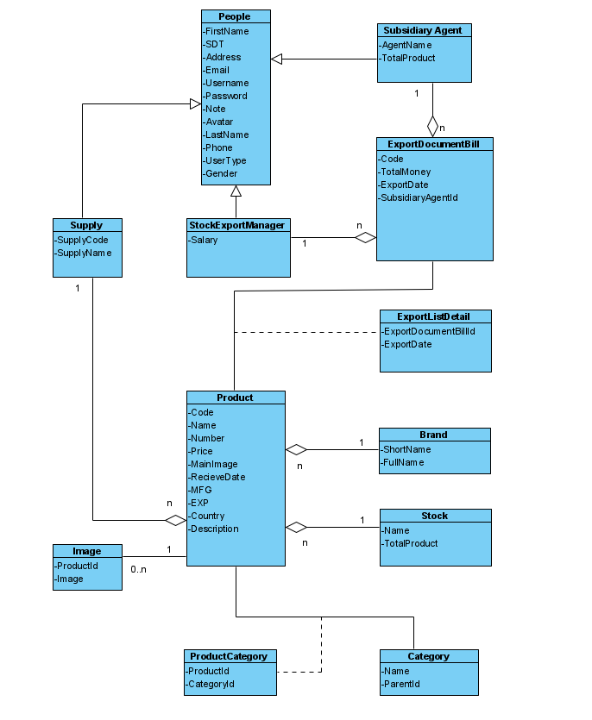

1. **TRÍCH LỚP BIÊN VÀ ĐIỀU KHIỂN**

* **Biểu đồ lớp**
* First Step**: Page Login (Export Staff Manager):**

Input: Username, password

Button: Login, Register

+ **Page Register Account**

Input: Username, Password, FirstName, LastName, Age, Gender, UserType(Supply, SubsidiaryAgent, StockExportManager)

Button : Submit, Back.

* Step 2: Export Products

-> **Page Export Products** :

+ Find SubsidiagyAgent, Find Product to Export

* Input: 2 field search for Find SubsidiagyAgent, Find Product to Export
* Table Product of SubsidiaryAgent

*Situation: SubsidiaryAgent not exist ->*

+ Create new SubsidiaryAgent

-> **Page SubsidiaryAgent**

List SubsidiaryAgent.

Input: SubsidiaryAgent name, Button: Add SubsidiaryAgent.

* Step 3: Print Export Bill

-> **page Bill Export.**

Include: List product to export, subsidiaryAgent

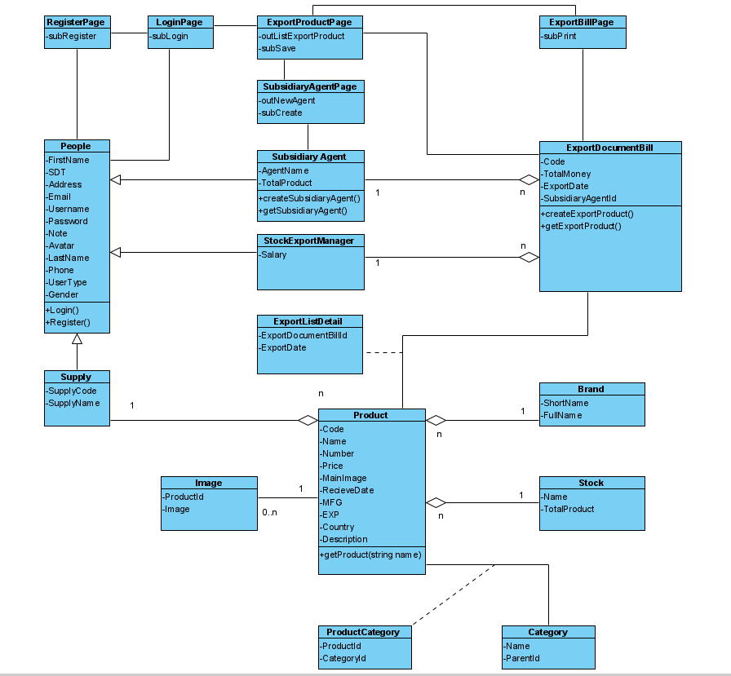

Biểu đồ lớp

1. **PHÂN TÍCH HOẠT ĐỘNG**

* **Biểu đồ trạng thái:**
* Tại giao diện login, khi login thành công -> hệ thống chuyển giao diện Export Manage.
* Tại giao diện Export Manage -> user chọn export product trên navigation
* Tại giao diện Export Product -> User tìm SubsidiaryAgent

+ Nếu chưa tồn tại -> User chọn Thêm mới SubsidiaryAgent

+ User chọn SubsidiaryAgent

* Tại giao diện Export Product -> User tìm sản phảm, add sản phẩm Export vào danh sách
* Tại giao diện Export Product -> User chọn Export
* Tại giao diện Export Bill -> User chọn Print.

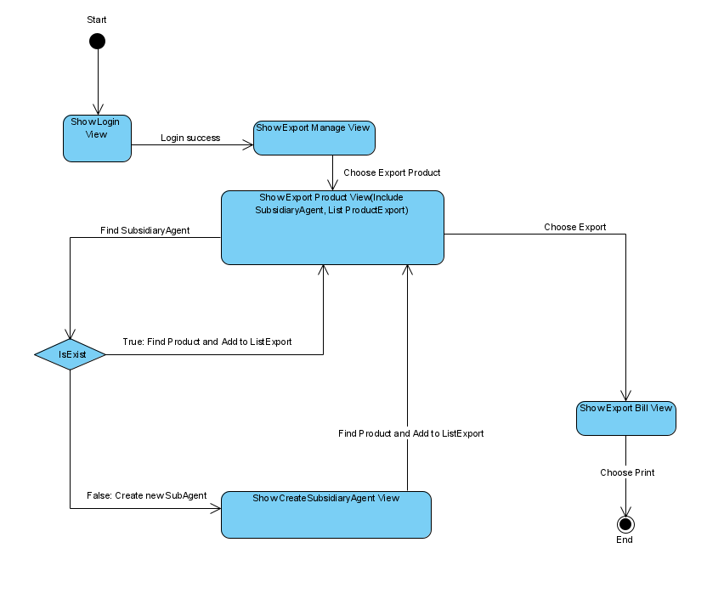

Biểu đồ trạng thái

* **Biểu đồ giao tiếp :**
* **Scenario:**

1. Nhân viên login điền username, password và click login
2. Login Page call User
3. UserClass check username, password and return
4. Login Page show success to User

4.1. Login Page fail. Return login page.

4.2 Export manager click Register

4.3. RegsterPage show

4.4. User Fill Infor and Click Register

4.5 Register Page call User

4.6 User check username exist ? , validation infor and return

4.7 Register show success to user

1. Login Page call Export Manage Page
2. Export Manager click Export Product
3. Export Product Page show
4. Export Manager Find SubsidiaryAgent
5. Export Product Page call SubsidiaryAgent
6. SubsidiaryAgent Check exist and return true
   1. If SubsidiaryAgent not exist , ExportProductPage return message to Manager
   2. ExportManager click create subsidiaryAgent
   3. ExportProductPage call subsidiaryAgent
   4. SubsidiaryAgent show to manager
   5. Manager fill infor new SubAgent and click create
   6. SubsidiaryAgent Page call SubsidiaryAgent class
   7. SubsidiaryAgentClass check not exist and return true
   8. ExportManager choose new SubsidiaryAgent .
7. Export Product Page show SubsidiaryAgent has been choose.
8. ExportManager Find Product
9. Export Product Page call product
10. Product return infor
11. Export Manager add Product to export (Repeat action util add all product want to export)
12. Export Manager Click Export
13. Export Product Page call ExportProductBill to create transaction.
14. Export Product Bill return
15. Export Product Page show success to manager
16. Export Manager click PrintBill
17. Export Product Page call Export Bill Page
18. Export Bill Page call ExportProductBill class to get transaction information
19. Export Product Bill return info
20. Export Bill Page Print Bill and return Print success message to Manager.

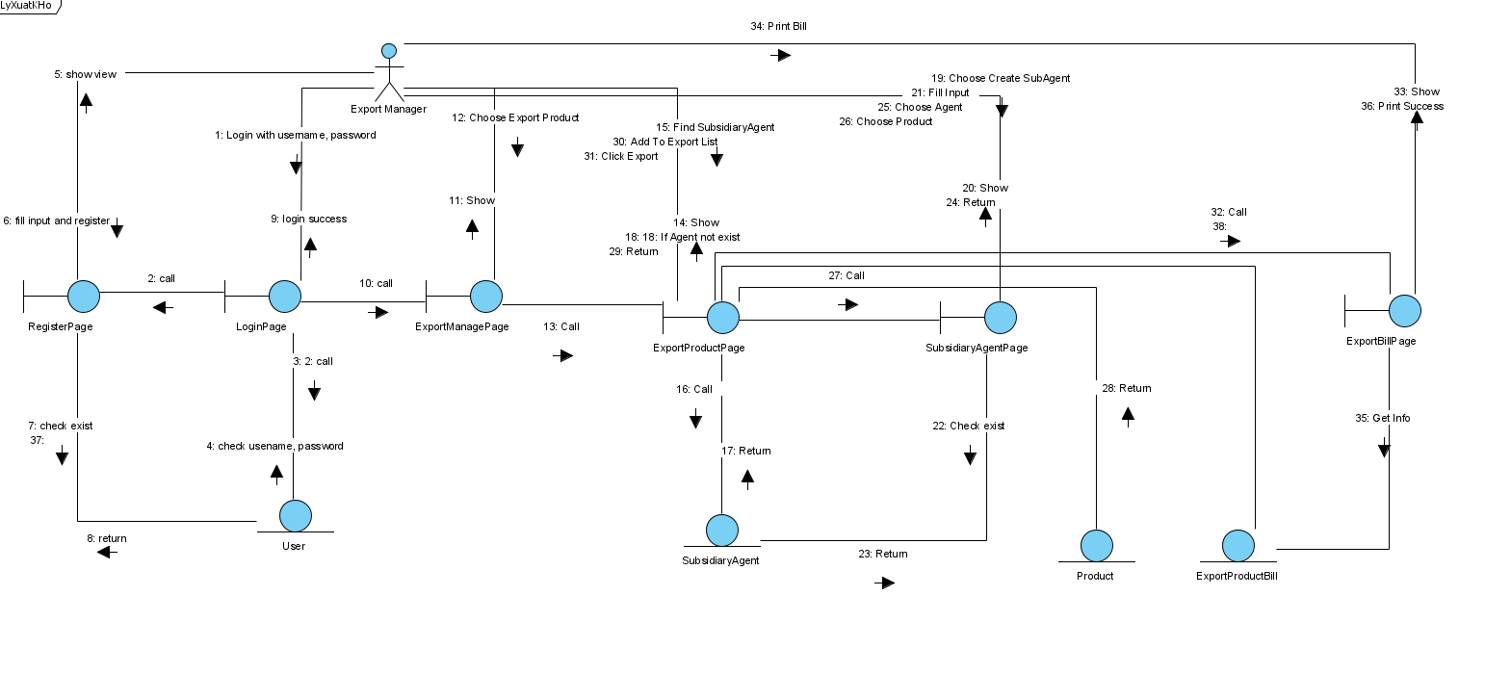

Biểu đồ giao tiếp

1. **THIẾT KẾ LỚP THỰC THỂ**

* Sơ đồ lớp thực thể :

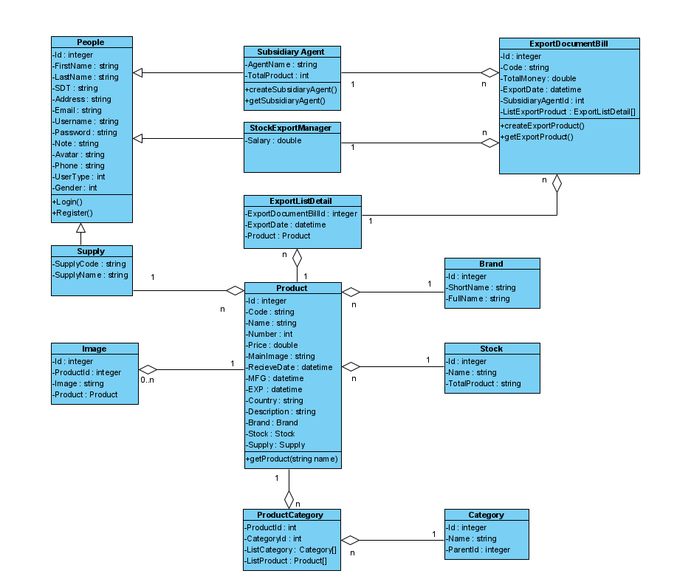

1. **THIẾT KẾ CSDL**

* Database:

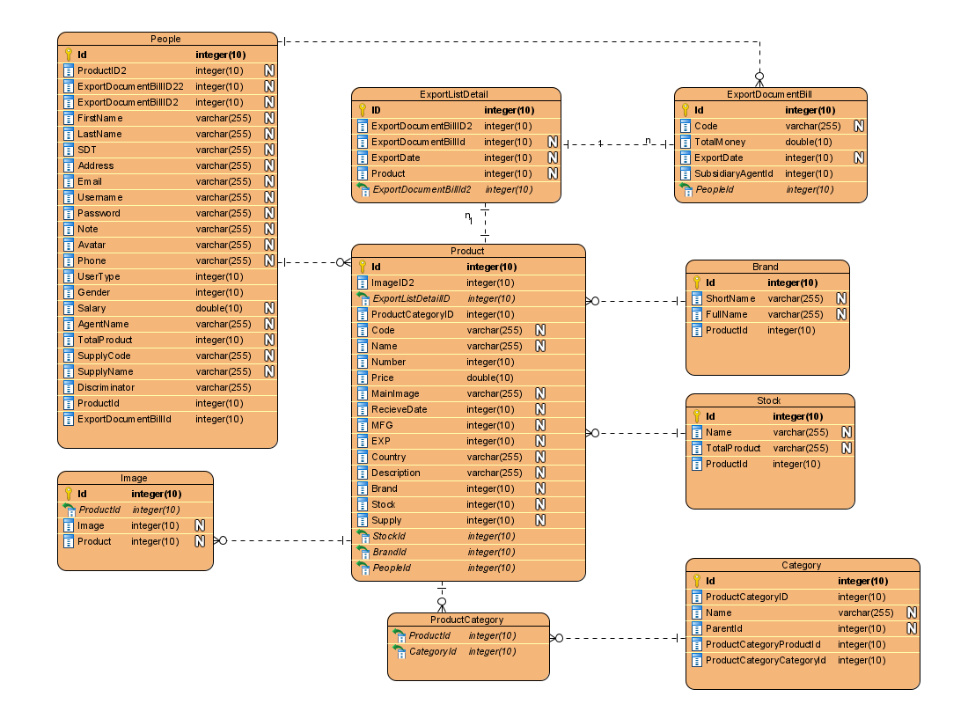

1. **THIẾT KẾ CHI TIẾT CHO MODULE**

* **Thiết kế giao diện:**

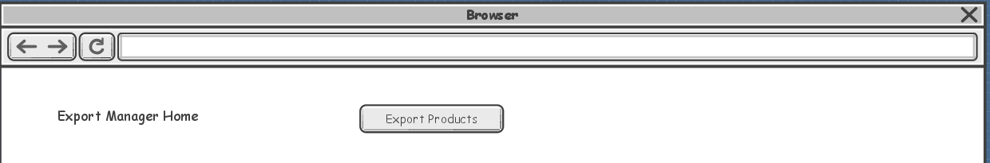

**-**

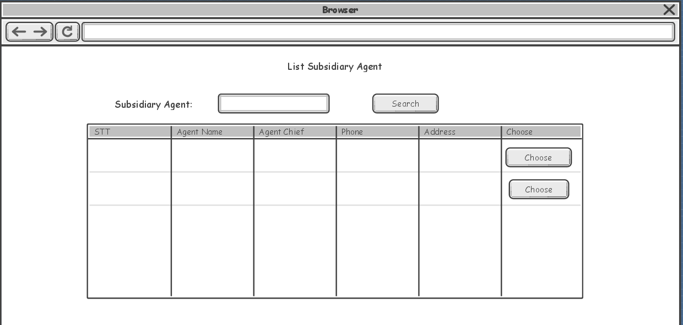

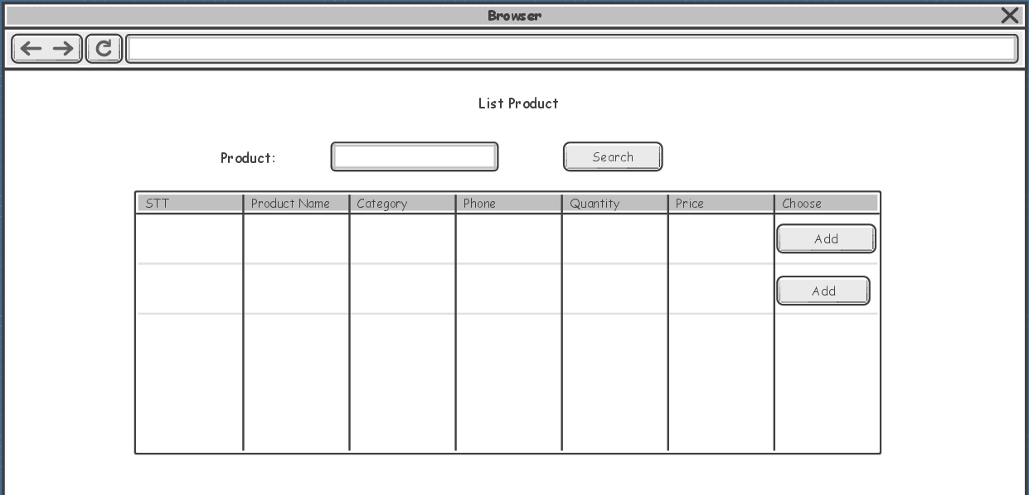

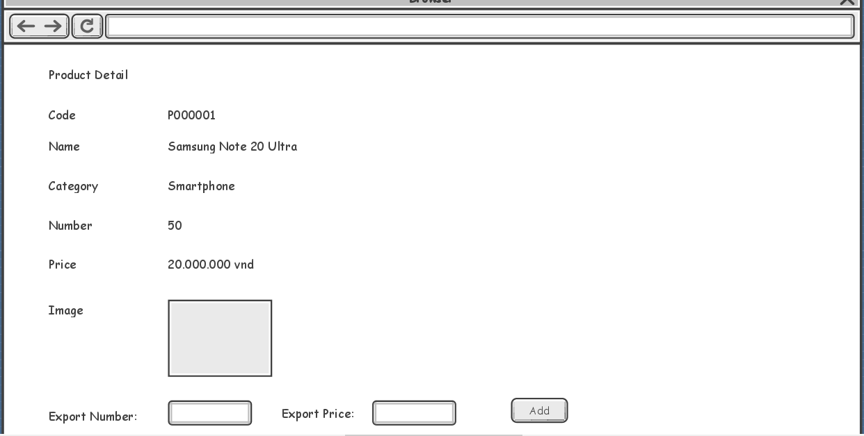

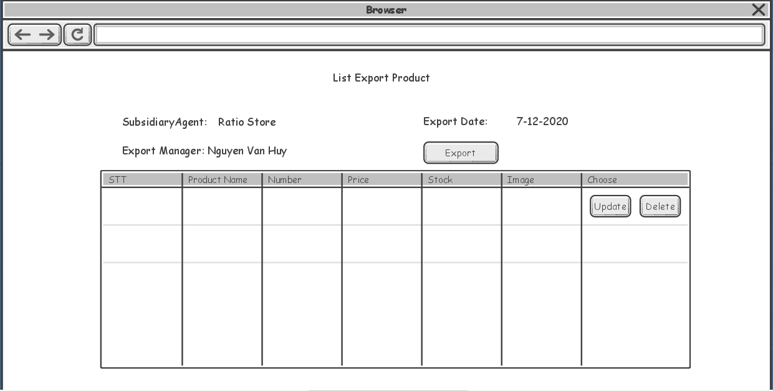

* **Biểu đồ lớp chi tiết:**

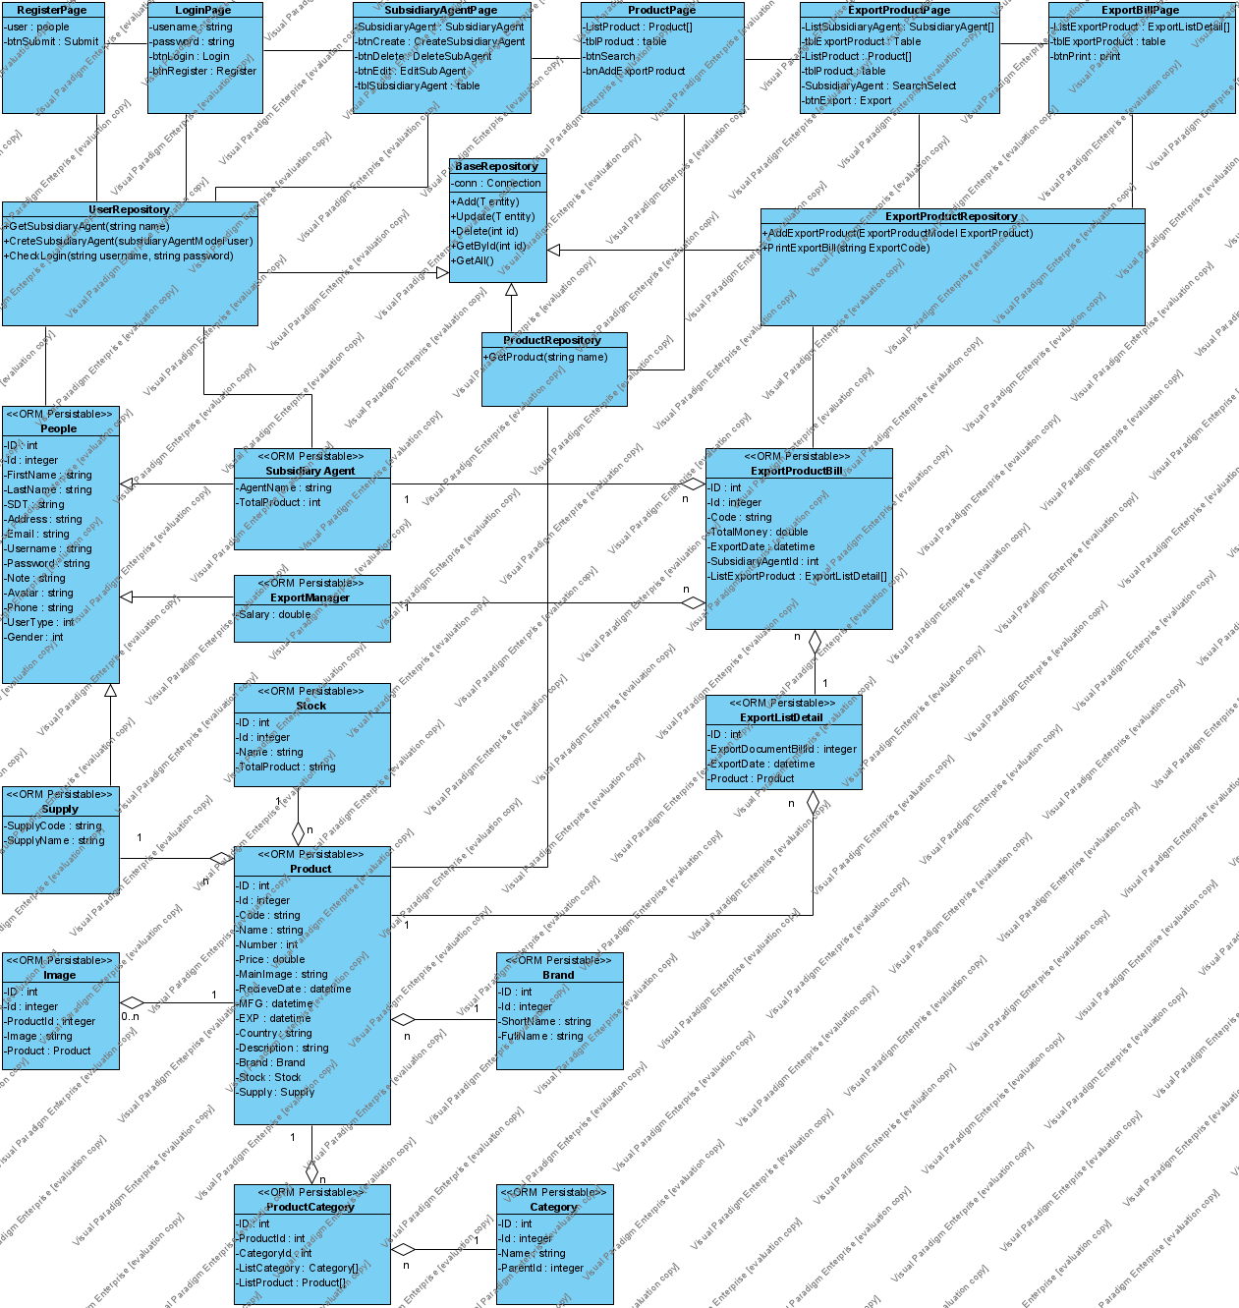

* **Biểu đồ hoạt động :**

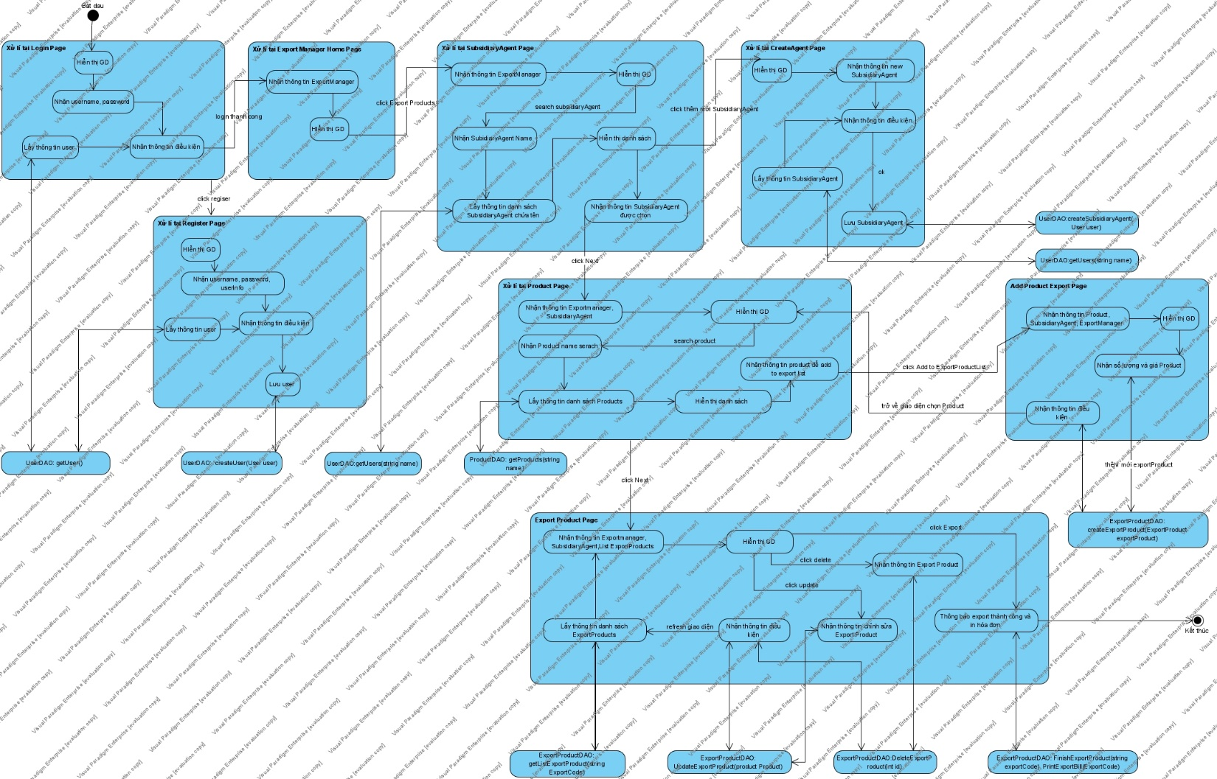

* **Sequence Diagram:**

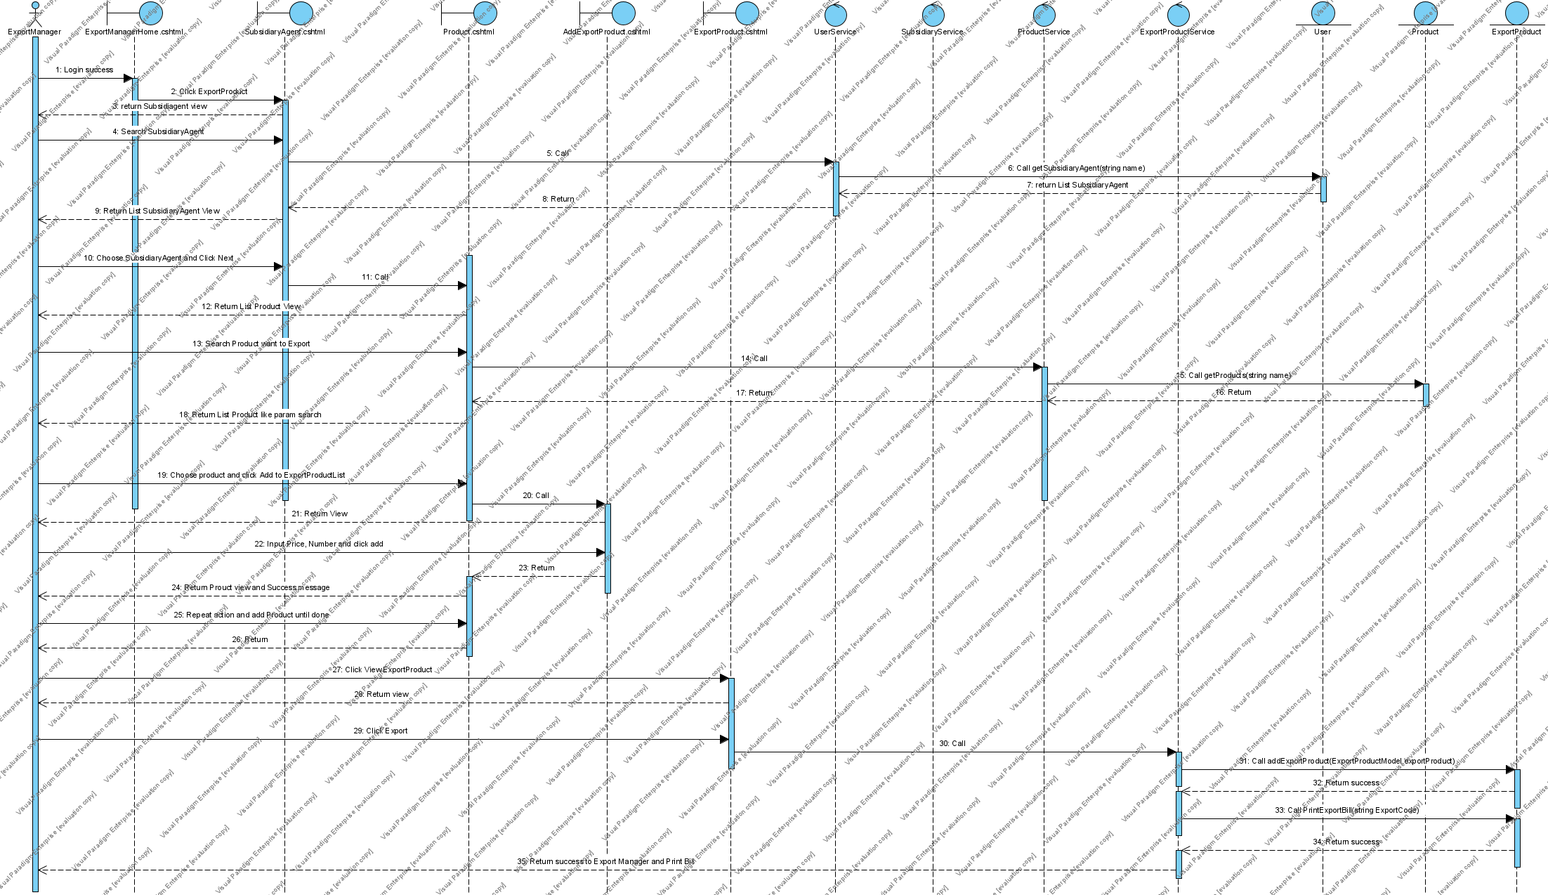

* **Package Diagram:**

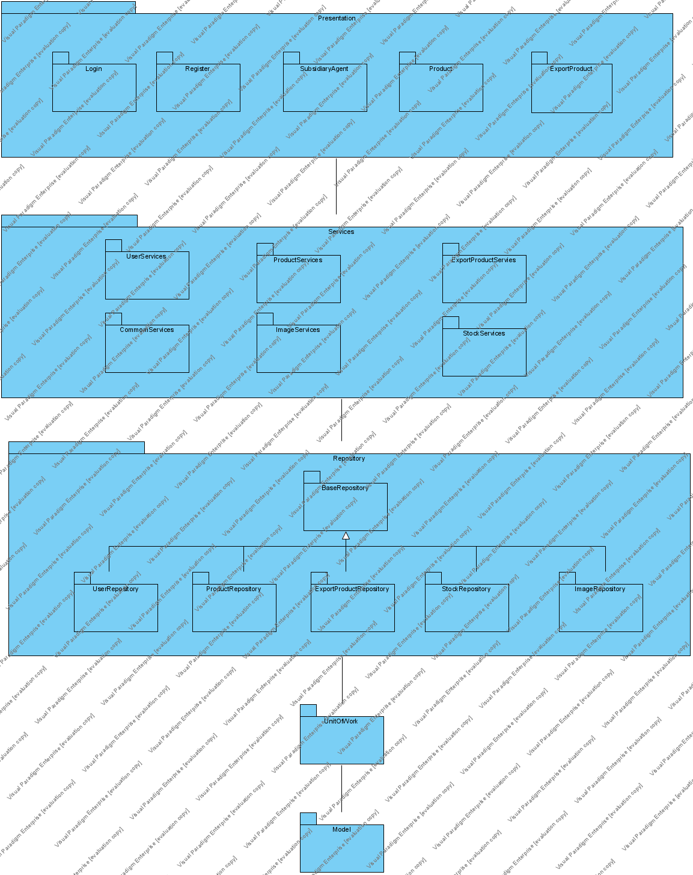

**VII. Cài đặt hệ thống**

1. 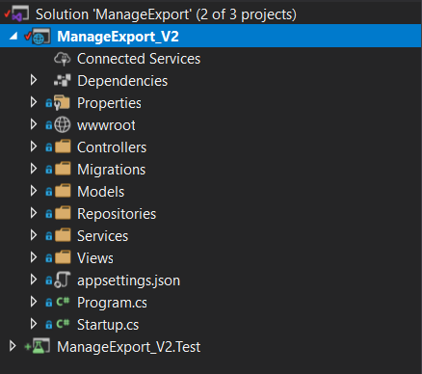**Tổ chức dự án**

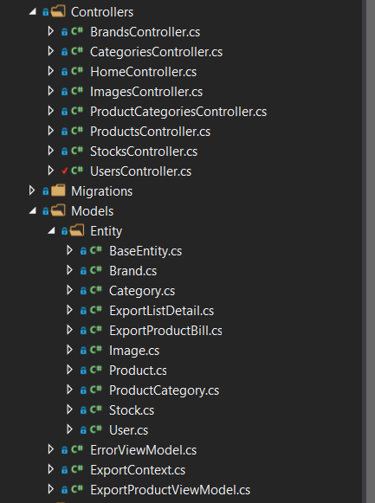

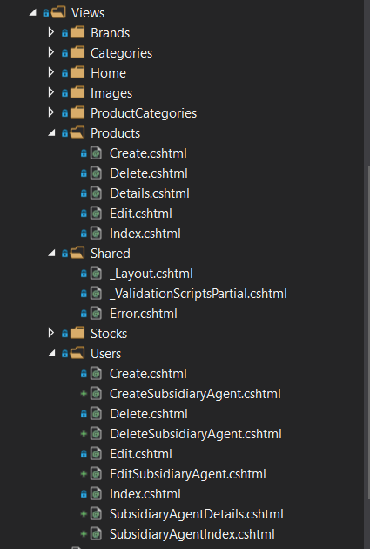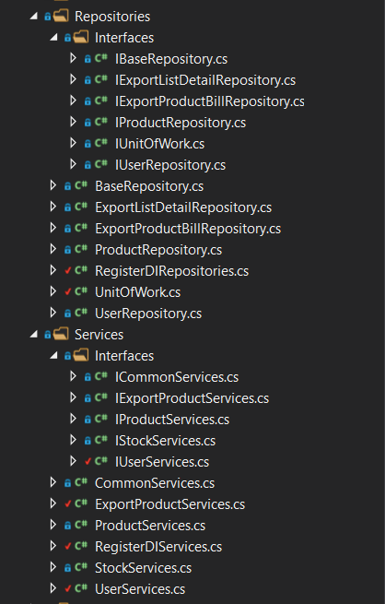

1. **Cài đặt Module**

Nội dung phần này sẽ trình bày cài đặt chức năng: quản lí xuất hàng.

* Các interface repository, service đơn giản, nên bên dưới chỉ liệt kê code của class implement.
* Interface Base repository

|  |
| --- |
| public interface IBaseRepository<T> where T: class  {  void Add(T entity);  Task Update(T entity);  void Delete(T entity);  void Delete(int id);  Task DeleteMulti(Expression<Func<T, bool>> where);  Task<T> GetSingleById(int id);  Task<T> GetSingleByCondition(Expression<Func<T, bool>> expression, string[] includes = null);  Task<IQueryable<T>> GetAll(string[] includes = null);  Task<IQueryable<T>> GetMulti(Expression<Func<T, bool>> predicate, string[] includes = null);  Task<IQueryable<T>> GetMultiPaging(Expression<Func<T, bool>> filter, int index = 0, int size = 50, string[] includes = null);  Task<int> Count(Expression<Func<T, bool>> where);  Task<bool> CheckContains(Expression<Func<T, bool>> predicate);  } |

* BaseRepository

|  |
| --- |
| public class BaseRepository<T> : IBaseRepository<T> where T: class  {  protected readonly ExportContext _context;  private readonly DbSet<T> _dbSet;  protected BaseRepository(ExportContext context)  {  _context = context;  _dbSet = _context.Set<T>();  }  #region  public virtual void Add(T entity)  {  _dbSet.Add(entity);  }  public virtual async Task Update(T entity)  {  _dbSet.Attach(entity);  _context.Entry(entity).State = EntityState.Modified;  await Task.CompletedTask;  }  public virtual void Delete(T entity)  {  _dbSet.Remove(entity);  }  public virtual void Delete(int id)  {  var entity = _dbSet.Find(id);  _dbSet.Remove(entity);  }  public virtual async Task DeleteMulti(Expression<Func<T, bool>> where)  {  IEnumerable<T> objects = _dbSet.Where<T>(where).AsEnumerable();  foreach (T obj in objects)  _dbSet.Remove(obj);  await Task.CompletedTask;  }  public virtual async Task<T> GetSingleById(int id)  {  return await Task.FromResult(_dbSet.Find(id));  }  public virtual async Task<IQueryable<T>> GetMany(Expression<Func<T, bool>> where, string includes)  {  return await Task.FromResult(_dbSet.Where(where).AsNoTracking());  }  public virtual async Task<int> Count(Expression<Func<T, bool>> where)  {  return await Task.FromResult(_dbSet.Count(where));  }  public async Task<IQueryable<T>> GetAll(string[] includes = null)  {  //HANDLE INCLUDES FOR ASSOCIATED OBJECTS IF APPLICABLE  if (includes != null && includes.Any())  {  var query = _dbSet.Include(includes.First());  foreach (var include in includes.Skip(1))  query = query.Include(include);  return await Task.FromResult(query.AsNoTracking());  }  return await Task.FromResult(_dbSet.AsNoTracking());  }  public async Task<T> GetSingleByCondition(Expression<Func<T, bool>> expression, string[] includes = null)  {  if (includes != null && includes.Any())  {  var query = _dbSet.Include(includes.First());  foreach (var include in includes.Skip(1))  query = query.Include(include);  return await query.FirstOrDefaultAsync(expression);  }  return await _dbSet.FirstOrDefaultAsync(expression);  }  public virtual async Task<IQueryable<T>> GetMulti(Expression<Func<T, bool>> predicate, string[] includes = null)  {  if (includes != null && includes.Any())  {  var query = _dbSet.Include(includes.First());  foreach (var include in includes.Skip(1))  query = query.Include(include);  return await Task.FromResult(query.Where<T>(predicate).AsNoTracking<T>());  }  return await Task.FromResult(_dbSet.Where<T>(predicate).AsNoTracking<T>());  }  public virtual async Task<IQueryable<T>> GetMultiPaging(Expression<Func<T, bool>> predicate, int index = 0, int size = 20, string[] includes = null)  {  int skipCount = index * size;  IQueryable<T> resetSet;  if (includes != null && includes.Any())  {  var query = _dbSet.Include(includes.First());  foreach (var include in includes.Skip(1))  query = query.Include(include);  resetSet = predicate != null ? query.Where<T>(predicate).AsQueryable() : query.AsQueryable();  }  else  {  resetSet = predicate != null ? _dbSet.Where<T>(predicate).AsQueryable() : _dbSet.AsQueryable();  }  resetSet = skipCount == 0 ? resetSet.Take(size) : resetSet.Skip(skipCount).Take(size);  //total = resetSet.Count();  return await Task.FromResult(resetSet.AsNoTracking());  }  public async Task<bool> CheckContains(Expression<Func<T, bool>> predicate)  {  return await Task.FromResult(_dbSet.Count<T>(predicate) > 0);  }  #endregion  } |

* ExportProductRepository

|  |
| --- |
| public class ProductRepository : BaseRepository<Product>,IProductRepository  {  public ProductRepository(ExportContext context): base(context)  {  }  } |

* ExportListDetailRepository

|  |
| --- |
| public class ExportListDetailRepository : BaseRepository<ExportListDetail>, IExportListDetailRepository  {  public ExportListDetailRepository(ExportContext context) : base(context)  {  }  } |

* ExportProductBillRepository

|  |
| --- |
| public class ExportProductBillRepository : BaseRepository<ExportProductBill>, IExportProductBillRepository  {  public ExportProductBillRepository(ExportContext context) : base(context)  {  }  } |

* UnitOfWork

|  |
| --- |
| public class UnitOfWork : IUnitOfWork  {  private ExportContext _context;  private IUserRepository _userRepository;  private IProductRepository _productRepository;  private IExportListDetailRepository _exportListDetailRepository;  private IExportProductBillRepository _exportProductBillRepository;  public ExportContext ExportContext  {  get { return _context ?? (_context = new ExportContext()); }  }  public IUserRepository Users  {  get { return _userRepository ?? (_userRepository = new UserRepository(_context)); }  }  public IProductRepository Products  {  get { return _productRepository ?? (_productRepository = new ProductRepository(_context)); }  }  public IExportListDetailRepository ExportListDetailRepositorys  {  get { return _exportListDetailRepository ?? (_exportListDetailRepository = new ExportListDetailRepository(_context)); }  }  public IExportProductBillRepository ExportProductBillRepositorys  {  get { return _exportProductBillRepository ?? (_exportProductBillRepository = new ExportProductBillRepository(_context)); }  }  public async Task Commit()  {  await _context.SaveChangesAsync();  }  public void Dispose()  {  Dispose(true);  GC.SuppressFinalize(this);  }  protected virtual void Dispose(bool disposing)  {  if (disposing)  {  _context.Dispose();  }  }  } |

* UserRepository

|  |
| --- |
| public class UserRepository : BaseRepository<User>, IUserRepository  {  public UserRepository(ExportContext context): base(context)  {  }  public bool CheckLogin(string username, string password)  {  if (!String.IsNullOrEmpty(username) && !String.IsNullOrEmpty(password))  {  return _context.Users.Any(x => x.Username.Equals(username) && x.Password.Equals(password));  }  return false;  }  } |

* CommonServices

|  |
| --- |
| public class CommonServices : ICommonServices  {  private readonly IWebHostEnvironment _hostEnvironment;  public CommonServices(IWebHostEnvironment hostEnvironment)  {  _hostEnvironment = hostEnvironment;  }  public async Task<string> CreateImage(IFormFile imageFile,string imageName,string saveFolder)  {  try  {  string wwwRootPath = _hostEnvironment.WebRootPath;  if (imageFile != null)  {  imageName = imageFile.FileName;  //create save folder if not exist  if (!Directory.Exists(wwwRootPath+saveFolder))  {  Directory.CreateDirectory(wwwRootPath+saveFolder);  }  string path = Path.Combine(wwwRootPath + saveFolder, imageName);  using (var fileStream = new FileStream(path, FileMode.Create))  {  await imageFile.CopyToAsync(fileStream);  }  }  return imageName;  }  catch(Exception e)  {  throw e;  }    }  public async Task<string> EditImage(IFormFile imageFile,string imageName, string saveFolder)  {  try  {  if (imageFile != null)  {  string wwwRootPath = _hostEnvironment.WebRootPath;  var imagePath = Path.Combine(wwwRootPath+saveFolder, imageFile.FileName);  if (!System.IO.File.Exists(imagePath))  {  // create image when path not exist  imageName = imageFile.FileName;  if (!Directory.Exists(wwwRootPath + saveFolder))  {  Directory.CreateDirectory(wwwRootPath + saveFolder);  }  string path = Path.Combine(wwwRootPath + saveFolder, imageName);  using (var fileStream = new FileStream(path, FileMode.Create))  {  await imageFile.CopyToAsync(fileStream);  }  }  else  {  imageName = imageFile.FileName;  }  }  return imageName;  }  catch (Exception e)  {  throw e;  }  }  } |

* ExportProductServices

|  |
| --- |
| public class ExportProductServices : IExportProductServices  {  private IUnitOfWork _unitOfWork;  public ExportProductServices(IUnitOfWork unitOfWork)  {  _unitOfWork = unitOfWork;  }  public ExportProductViewModel ExportProduct()  {  return new ExportProductViewModel();  }  public bool AddExportProduct(ExportProductViewModel exportProductViewModel)  {  try  {  ExportProductBill exportProductBill = new ExportProductBill();  // add exportProductBill  exportProductBill.TotalMoney = exportProductViewModel.TotalMoney;  exportProductBill.ExportDate = DateTime.UtcNow;  exportProductBill.ExportManagerId = exportProductViewModel.ExportManager.Id;  exportProductBill.UserId = exportProductViewModel.SubsidiaryAgent.Id;  exportProductBill.Code = exportProductViewModel.Code;  exportProductBill.CreatedDate = DateTime.UtcNow;  exportProductBill.ModifiedDate = DateTime.UtcNow;  _unitOfWork.ExportProductBillRepositorys.Add(exportProductBill);  _unitOfWork.Commit();  foreach (var item in exportProductViewModel.ExportProducts)  {  // add exportProductBillDetail  ExportListDetail product = new ExportListDetail();  product.ProductId = item.Id;  product.ExportProductBillId = exportProductBill.Id;  product.CreatedDate = DateTime.UtcNow;  product.ModifiedDate = DateTime.UtcNow;  product.ExportDate = DateTime.UtcNow;  _unitOfWork.ExportListDetailRepositorys.Add(product);  }  _unitOfWork.Commit();  return true;  }  catch (Exception e)  {  return false;  }  }  } |

* ProductServices

|  |
| --- |
| public class ProductServices :IProductServices  {  private IUnitOfWork _unitOfWork;  public ProductServices(IUnitOfWork unitOfWork)  {  _unitOfWork = unitOfWork;  }  public Task<IQueryable<Product>> GetProducts(string str)  {  try  {  return _unitOfWork.Products.GetMulti(x => x.DisplayName.Contains(str) || x.Brand.ShortName.Contains(str));  }  catch (Exception e)  {  throw e;  }  }  public Task<Product> GetProductById(int id)  {  try  {  return _unitOfWork.Products.GetSingleById(id);  }catch(Exception e)  {  throw e;  }  }    } |

* UserServices

|  |
| --- |
| public class UserServices : IUserServices  {  private IUnitOfWork _unitOfWork;  public UserServices(IUnitOfWork unitOfWork)  {  _unitOfWork = unitOfWork;  }  public Task<User> GetSubsidiaryAgentById(int id )  {  try  {  return _unitOfWork.Users.GetSingleById(id);  }  catch (Exception e)  {  throw e;  }  }  public Task<IQueryable<User>> GetSubsidiaryAgent(string str)  {  try  {  return _unitOfWork.Users.GetMulti(x => x.UserType.Equals(UserType.SubsidiaryAgent) && (x.Email.Contains(str) ||  x.AgentName.Contains(str) ||  x.Phone.Contains(str) || x.FirstName.Contains(str) ||  x.LastName.Contains(str)));  }  catch(Exception e)  {  throw e;  }  }  public async Task<IQueryable<User>> GetSubsidiaryAgents()  {  return await _unitOfWork.Users.GetMulti(x => x.UserType.Equals(UserType.SubsidiaryAgent));  }  public async Task CreateSubsidiaryAgent(User user)  {  user.UserType = UserType.SubsidiaryAgent;  _unitOfWork.Users.Add(user);  await _unitOfWork.Commit();  }  public async Task UpdateSubsidiaryAgent(User user)  {  await _unitOfWork.Users.Update(user);  await _unitOfWork.Commit();  }  public async Task DeleteSubsidiaryAgent(int id)  {  _unitOfWork.Users.Delete(id);  await _unitOfWork.Commit();  }  public bool CheckLogin(string username, string password)  {  return _unitOfWork.Users.CheckLogin(username, password);  }  } |

1. **Kiểm thử đơn vị**

* **Xây dựng bộ test case:**

|  |  |  |  |  |  |
| --- | --- | --- | --- | --- | --- |
| **TT** | **Chức năng/** | **Lớp điều khiển** | **Phương thức** | **Trường hợp test** |  |
|  | **use case** |  |  |  |  |
|  |  |  |  | SV đã đăng kí 1 LHP |  |
|  |  |  |  |  |  |
|  |  |  |  | SV đã đăng kí >1 LHP |  |
|  |  |  |  |  |  |
|  |  |  |  | Kì học tồn tại, SV không tồn tại |  |
|  |  |  |  |  |  |
|  |  |  | getDKcuaSV() | Kì học không tồn tại, SV tồn tại |  |
|  |  |  |  |  |
|  |  |  | Kì học không tồn tại, SV không |  |
|  |  |  |  |  |
|  |  |  |  | tồn tại. |  |
|  |  |  |  |  |  |
|  |  |  |  | SV có đăng kí ở kì học khác, |  |
|  |  |  |  | không có đăng kí ở kì học này |  |
|  |  |  |  |  |  |
|  |  |  |  | ĐK 1 LHP, chưa có ĐK cũ |  |
|  |  |  |  |  |  |
|  |  |  |  | ĐK >1 LHP, chưa có ĐK cũ |  |
|  |  |  |  |  |  |
|  |  | DangkihocDAO |  | ĐK 1 LHP, cùng môn học với |  |
|  |  |  | ĐK cũ, ĐK cũ cũng chỉ có 1 |  |
|  |  |  |  |  |
|  |  |  |  | LHP |  |
| 1 | Đăng kí học |  |  |  |  |
|  |  | ĐK 1 LHP, khác môn học với |  |
|  |  |  |  | ĐK cũ, ĐK cũ cũng chỉ có 1 |  |
|  |  |  | luuDKcuaSV() | LHP |  |
|  |  |  |  | ĐK >1 LHP, ĐK cũ có ít LHP |  |
|  |  |  |  | hơn |  |
|  |  |  |  |  |  |
|  |  |  |  | ĐK >1 LHP, ĐK cũ có nhiều |  |
|  |  |  |  | LHP hơn |  |
|  |  |  |  |  |  |
|  |  |  |  | ĐK mới trùng hoàn toàn với ĐK |  |
|  |  |  |  | cũ |  |
|  |  |  |  |  |  |
|  |  |  |  | ĐK mới không có LHP nào |  |
|  |  |  |  |  |  |
|  |  | KihocDAO | ... | ... |  |
|  |  |  |  |  |  |
|  |  | MonhocKihocDAO | ... | ... |  |
|  |  |  |  |  |  |
|  |  | LophocphanDAO | ... | ... |  |
|  |  |  |  |  |  |
|  |  | LichhocDAO | ... | ... |  |
|  |  |  |  |  |  |
| 2 | Nhập điểm | ... | ... | ... |  |
|  |  |  |  |  |  |
| 3 | Thống kê học | ... | ... | ... |  |
|  |  |  |  |  |  |

* **Cài đặt kiểm thử đơn vị:**

1. **Kiểm thử**

|  |  |  |  |
| --- | --- | --- | --- |
| Mã trường hợp kiểm thử | Mục đích kiểm thử | Các bước thực hiện | Kết quả mong muốn |
| QLXH-1 | Chức năng Quản lý xuất hang tại đại lí trung gian | | |
| Precondition: Export Manager Login thành công -> hiển thị màn hình ExportManager Home | | |
| Giao diện ( kiểm thử cho giao diện chung và giao diện cho các page) | | |
| Giao diện Export Manager Home | | |
| Kiểm tra tổng thế giao diện | Kiểm tra bố cục, font chữ, chính tả, màu chữ | Label, textbox cùng font chữ, cỡ chữ, căn lề trái, có đồ dài, rộng khoảng cách bằng nhau, không xô lệch.   * Không có lỗi chính tả, cấu trúc, ngữ pháp trên màn hình |
| QLXH-2 | Kiểm tra bố cục giao diện | 1. Kiểm tra title của màn hình 2. Kiểm tra focus của chuột 3. Kiểm tra hiển thị thông tin các trường và button trên màn hình | 1. Hiển thị title của chức năng: Export Manager Home 2. Focus được set vào nút export products đầu tiên có thể edit  3. Button: + export products |
| QLXH-3 | Kiểm tra giao diện khi thu nhỏ, phóng to | 1. Nhấn phím 2. Nhấn phim Ctrl + | Màn hình thu nhỏ, phóng to tương ứng và không bị vỡ giao diện |
| QLXH-4 | Kiểm tra thực hiện chức năng chính của màn hình khi nhấn Enter | Nhấn phím Enter | * Thực hiện chức năng ExportProducts |
| QLXH-5 | Giao diên List Subsidiary Agent | | |
| Kiểm tra tổng thế giao diện | Kiểm tra bố cục, font chữ, chính tả, màu chữ | Label, textbox cùng font chữ, cỡ chữ, căn lề trái, có đồ dài, rộng khoảng cách bằng nhau, không xô lệch.   * Không có lỗi chính tả, cấu trúc, ngữ pháp trên màn hình |
| QLXH-6 | Kiểm tra bố cục giao diện | 1. Kiểm tra title của màn hình 2. Kiểm tra focus của chuột 3. Kiểm tra hiển thị thông tin các trường và button trên màn hình | 1. Hiển thị title của chức năng: List Subsidiary Agent 2. Focus được set khi hover vào nút Search, Choose  3. Button: + Choose, Search  + Label : Subsidiary Agent  + List Subsidiary Agent |
| QLXH-7 | Kiểm tra giao diện khi thu nhỏ, phóng to | 1. Nhấn phím 2. Nhấn phim Ctrl + | Màn hình thu nhỏ, phóng to tương ứng và không bị vỡ giao diện |
| QLXH-8 | Kiểm tra thứ tự di chuyển trỏ trên man hình khi nhấn Tab | Nhấn phím Tab liên tục | Con trỏ di chuyển lần lượt theo thứ tự: Từ phải qua trái, từ trên xuống dưới. |
| QLXH-9 | Kiểm tra thực hiện chức năng chính của màn hình khi nhấn Enter | Nhấn phím Enter | Thực hiện chức năng Search |
| QLXH-10 | Giao diện List Product | | |
| Kiểm tra tổng thế giao diện | Kiểm tra bố cục, font chữ, chính tả, màu chữ | Label, textbox cùng font chữ, cỡ chữ, căn lề trái, có đồ dài, rộng khoảng cách bằng nhau, không xô lệch.   * Không có lỗi chính tả, cấu trúc, ngữ pháp trên màn hình |
| QLXH-11 | Kiểm tra bố cục giao diện | 1. Kiểm tra title của màn hình 2. Kiểm tra focus của chuột 3. Kiểm tra hiển thị thông tin các trường và button trên màn hình | 1. Hiển thị title của chức năng: List Product  2. Mouse change shape khi hover vào nút Search, Choose  3. Button: + Add, Search  + Label : Subsidiary Agent  + List Product |
| QLXH-12 | Kiểm tra giao diện khi thu nhỏ, phóng to | 1. Nhấn phím 2. Nhấn phim Ctrl + | Màn hình thu nhỏ, phóng to tương ứng và không bị vỡ giao diện |
| QLXH-13 | Kiểm tra thứ tự di chuyển trỏ trên man hình khi nhấn Tab | Nhấn phím Tab liên tục | Con trỏ di chuyển lần lượt theo thứ tự: Từ phải qua trái, từ trên xuống dưới. |
| QLXH-14 | Kiểm tra thực hiện chức năng chính của màn hình khi nhấn Enter | Nhấn phím Enter | Thực hiện chức năng Search |
| QLXH-15 | Giao diện Add to Export List | | |
| Kiểm tra tổng thế giao diện | Kiểm tra bố cục, font chữ, chính tả, màu chữ | Label, textbox cùng font chữ, cỡ chữ, căn lề trái, có đồ dài, rộng khoảng cách bằng nhau, không xô lệch.   * Không có lỗi chính tả, cấu trúc, ngữ pháp trên màn hình |
| QLXH-16 | Kiểm tra bố cục giao diện | 1. Kiểm tra title của màn hình 2. Kiểm tra hiển thị thông tin các trường và button trên màn hình | 1. Hiển thị title của chức năng: Add to Export List Product  2. HIển thị thông tin Product:  - Kiểm tra label: Code, Name, Category, Number, Price, Image, Export Number, Export Price  - Input field: Export Number, Export Price  - Nút Add |
| QLXH-17 | Kiểm tra giao diện khi thu nhỏ, phóng to | 1. Nhấn phím 2. Nhấn phim Ctrl + | Màn hình thu nhỏ, phóng to tương ứng và không bị vỡ giao diện |
| QLXH-18 | Kiểm tra thứ tự di chuyển trỏ trên man hình khi nhấn Tab | Nhấn phím Tab liên tục | Con trỏ di chuyển lần lượt theo thứ tự: Từ phải qua trái, từ trên xuống dưới. |
| QLXH-19 | Kiểm tra thực hiện chức năng chính của màn hình khi nhấn Enter | Nhấn phím Enter | 1. Nếu chuộc ko focus vào button nào thì Thực hiện chức năng của button chính 2. Nếu đang focus vào 1 button thì sẽ thực hiện chức năng của button |
| QLXH-20 | Giao diện List Export Product | | |
| Kiểm tra tổng thế giao diện | Kiểm tra bố cục, font chữ, chính tả, màu chữ | Label, textbox cùng font chữ, cỡ chữ, căn lề trái, có đồ dài, rộng khoảng cách bằng nhau, không xô lệch.   * Không có lỗi chính tả, cấu trúc, ngữ pháp trên màn hình |
| QLXH-21 | Kiểm tra bố cục giao diện | 1. Kiểm tra title của màn hình 2. Kiểm tra hiển thị thông tin các trường và button trên màn hình | 1. Hiển thị title của chức năng: List Export Product  2. Hiển thị thông tin Subsidiary Agent  - Kiểm tra label: SubsidiaryAgent, Export Date, Export Manager  - Kiểm tra button Export, Update, Delete |
| QLXH-22 | Kiểm tra giao diện khi thu nhỏ, phóng to | 1. Nhấn phím 2. Nhấn phim Ctrl + | Màn hình thu nhỏ, phóng to tương ứng và không bị vỡ giao diện |
| QLXH-23 | Kiểm tra thứ tự di chuyển trỏ trên man hình khi nhấn Tab | Nhấn phím Tab liên tục | Con trỏ di chuyển lần lượt theo thứ tự: Từ phải qua trái, từ trên xuống dưới. |
| QLXH-24 | Kiểm tra thực hiện chức năng chính của màn hình khi nhấn Enter | Nhấn phím Enter | 1. Nếu chuộc ko focus vào button nào thì Thực hiện chức năng của button chính 2. Nếu đang focus vào 1 button thì sẽ thực hiện chức năng của button |
|  | Chức năng | | |
| QLXH-25 | Giao diện Export Manager Home | 1.Click Export Products | * Hiển thị giao diện List Subsidiary Agent |
| QLXH-26 | Giao diện List Subsidiary Agent | 1. Fill Subsidiary Agent to search 2. Click Search 3. Choose SubAgent in List bellow | 1. Thông báo chọn Subsidiary Agent thành công. Và Redirect to List Product Page |
| QLXH-27 | Giao diện List Product Page | 1. Fill Product name to search 2. Click Search 3. Click Add Product in List bellow | 1. Trả về danh sách product. 2. Hiển thị giao diện Add Export Product |
| QLXH-28 | Giao diện Add Export Product | 1. Fill Export Number and Export Price of Product want to Export. 2. Click Add | 1. Validate input field 2. Add Success to Export Product List. |
| QLXH-29 | Giao diện List Export Product Page | 1. Click Export | 1. Thông báo Export, và in hóa đơn thành công |
| QLXH-30 | Chức năng Thêm mới SubsidiaryAgent | 1. Click Create SubsidiaryAgent 2. Fill subsidiary Agent Info 3. Click add | 1. Hiển thị giao diện Create Sub Agent 2. Validate Input field 3. Thông báo Add thành công. |